Recepción de Productos

Con fecha 24° de junio de 2026, el señor Daniel Hernández certifica que han recibido a su entera conformidad, por parte de don Diego Mattas, los productos de Contenidos detallados en anexo, los que forman parte del proyecto Sistema Desarrollo Web y la aplicación móvil.

- Identificación del Proyecto
Nombre: RehabControl

Cliente: Carlos Mackenzie

- Identificación de la Entrega
Fecha Recepción: 25 de mayo de 2026 | Plazo Recepción de Observaciones: 2 días
Responsable Entrega: Diego Mattas | E-mail: Di.mattas@duocuc.cl
Responsable Recepción: Daniel Hernández | E-mail: d.hernandez@e.pablo.neruda.cl
Observación: El documento de contenido recibido por parte de MIDEPLAN será la base fidedigna en su texto y contexto para poblar la web según la estructura aportada, entendiendo que estos están aprobados y revisados por el Comité Web de MIDEPLAN.

Productos / Componentes
Hito | Producto | Versión | Nº Copias
01 | Sistema de Autenticación y Gestión de Usuarios (registro, inicio de sesión y recuperación de contraseña) | Versión 1.0 | 1
02 | Sistema de Gestión de Pacientes (registro, búsqueda, modificación y desactivación) | Versión 1.0 | 1
03 | Sistema de Gestión de Citas y Calendario (creación, cancelación y visualización de citas) | Versión 1.0 | 1
04 | Sistema de Gestión Clínica (evaluación inicial, evolución e historial clínico) | Versión 1.0 | 1
05 | Sistema de Ejercicios Terapéuticos y Seguimiento de Tratamientos | Versión 1.0 | 1
06 | Aplicación Móvil para Pacientes (dashboard, ejercicios y seguimiento) | Versión 1.0 | 1
07 | Sistema de Registro de Escala de Dolor y Monitoreo del Paciente | Versión 1.0 | 1
08 | Sistema de Notificaciones Automáticas para Pacientes | Versión 1.0 | 1
09 | Documento de Especificación de Requerimientos de Software (ERS) | Versión 1.0 | 1
10 | Documento de Arquitectura de Software (Modelo C4 y Arquitectura General) | Versión 1.0 | 1
11 | Modelo de Base de Datos y Diccionario de Datos | Versión 1.0 | 1
12 | Documento de Casos de Prueba y Evidencias de Testing | Versión 1.0 | 1
13 | Manual de Usuario y Manual Técnico | Versión 1.0 | 1
14 | Producto Final Integrado RehabControl | Versión 1.0 | 1

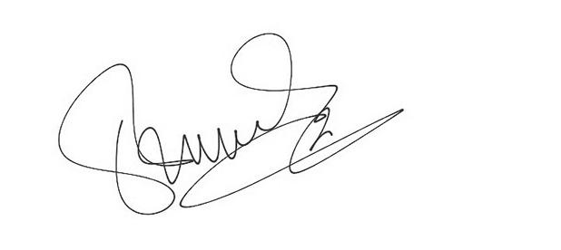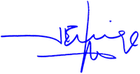
.............................................................. ............................................................

Jefe de Proyecto Coordinación de Tareas Coordinador Cliente Auspiciador
Proyecto Daniel Hernández Luis Araya



.............................................................. ............................................................

Jefe Proyecto Empresa Desarrolladora Jefa de Proyecto Auspiciador
Salvador Bravo Carlos Mackenzie

: El Plazo representa los días hábiles transcurridos desde la fecha de recepción

